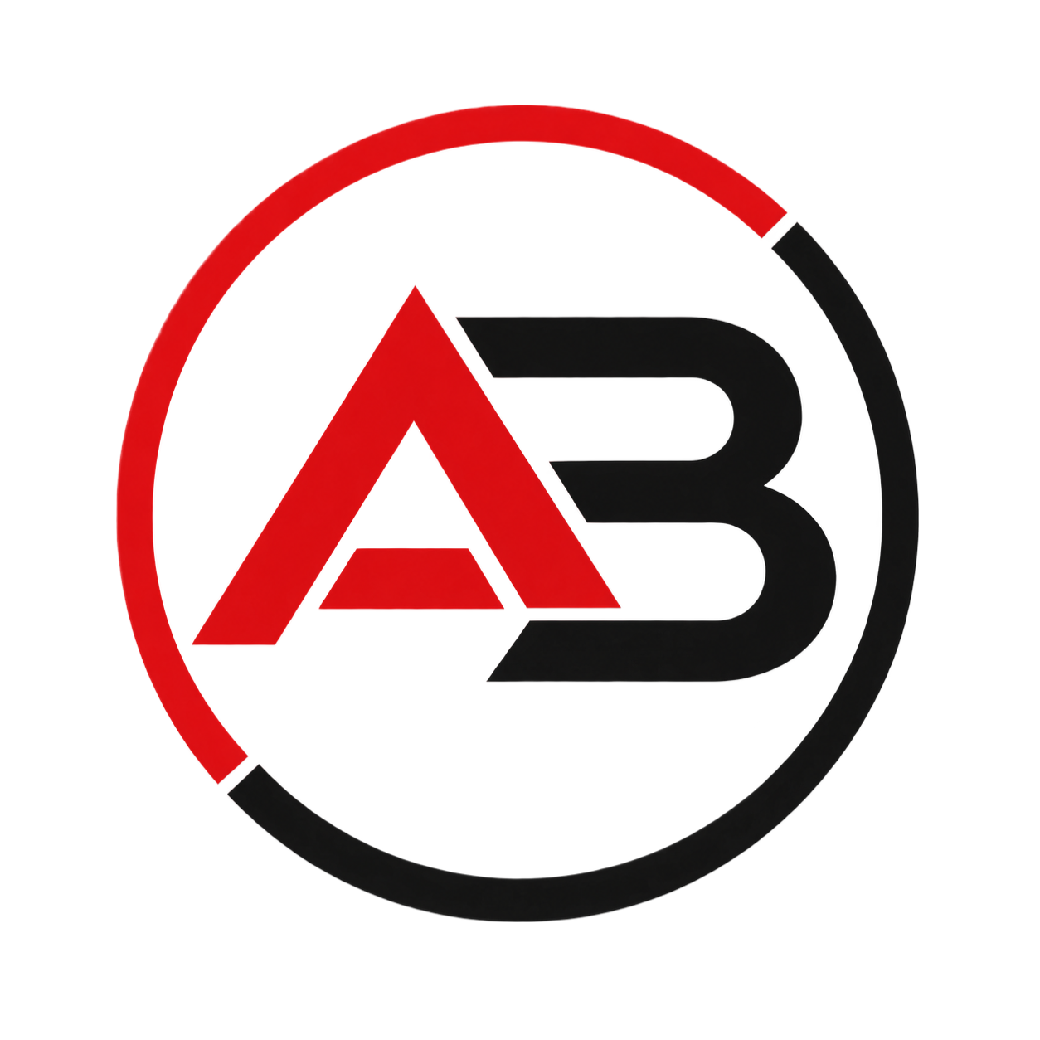
AB SYSTEMS TECH
SOLUCIONES EN SOFTWARE, HARDWARE Y SOPORTE TI
Documento de Especificación y Propuesta de Plataforma Digital
Sitio Web Corporativo, Portal de Clientes y Sistema de Gestión Interna (CRM, Proyectos, RRHH, Helpdesk, Contabilidad y Facturación)

1. Resumen Ejecutivo
AB Systems Tech es una empresa colombiana orientada a la prestación de servicios tecnológicos integrales: desarrollo de software a medida, reparación de hardware y software, y soporte TI. Este documento define el alcance, la arquitectura y los módulos funcionales de la plataforma digital que soportará la operación comercial y de servicio de la compañía.
La plataforma contempla tres frentes complementarios: (1) un sitio web corporativo público para dar a conocer los servicios de forma profesional, (2) un portal de clientes donde estos podrán autenticarse y generar tickets de soporte dirigidos a los empleados, y (3) un sistema interno de gestión empresarial compuesto por los módulos de CRM, Gestión de Proyectos, Gestión de Empleados, Helpdesk, Contabilidad y Facturación.
El objetivo de este documento es servir como base sólida y formal para el diseño, la cotización, la planeación de fases y el desarrollo técnico de la solución.

2. Sobre la Empresa

2.1 Identidad
Nombre comercial: AB Systems Tech.
Naturaleza: empresa de servicios tecnológicos con base en Colombia, con alcance global para sus servicios remotos (desarrollo de software y soporte TI) y alcance nacional para los servicios que requieren presencia física.

2.2 Servicios Ofrecidos
Nota de cobertura: la reparación de hardware requiere intervención física y por lo tanto solo está disponible dentro de Colombia. El desarrollo de software a medida y el soporte TI remoto sí pueden ofrecerse a nivel global, ya que no dependen de presencia física.
Servicio | Cobertura
Desarrollo de software a medida | Global
Soporte TI remoto | Global
Soporte TI presencial | Colombia
Reparación de hardware y software | Colombia (requiere intervención física del equipo)

- Desarrollo de software a medida para empresas y particulares.
- Reparación de hardware y software (equipos de cómputo y dispositivos).
- Soporte TI, tanto remoto como presencial, con seguimiento mediante tickets.

2.3 Propuesta de Valor
AB Systems Tech busca diferenciarse ofreciendo una experiencia digital profesional desde el primer contacto: un sitio web que comunique confianza y claridad sobre los servicios, y un portal donde el cliente pueda dar seguimiento en tiempo real a sus solicitudes, en lugar de depender únicamente de llamadas o mensajes informales.

3. Objetivos del Proyecto

3.1 Objetivo General
Diseñar y desarrollar una plataforma digital integral para AB Systems Tech que permita dar a conocer sus servicios de forma profesional, gestionar la relación con los clientes a través de un portal de autoservicio y tickets, y administrar internamente la operación comercial, de proyectos, de talento humano, contable y de facturación.

3.2 Objetivos Específicos
- Construir un sitio web corporativo responsivo que presente la empresa y sus servicios.
- Implementar un portal de clientes con autenticación segura y creación/seguimiento de tickets.
- Desarrollar un módulo de Helpdesk para que los empleados gestionen y respondan los tickets generados por los clientes.
- Implementar un CRM para el registro y seguimiento de clientes potenciales y actuales.
- Implementar un módulo de Gestión de Proyectos para planificar y controlar el trabajo de desarrollo y soporte.
- Implementar un módulo de Gestión de Empleados (RRHH) con perfiles, roles y permisos.
- Implementar un módulo Contable y de Facturación integrados a las demás áreas del sistema.
- Garantizar una arquitectura escalable, segura y mantenible a mediano y largo plazo.
- Ofrecer la plataforma completa (sitio web, portal de clientes y sistema interno) en español e inglés.

4. Alcance del Proyecto
El proyecto comprende tres componentes principales que operan de forma integrada bajo una misma identidad de marca:
Componente | Descripción | Usuarios
Sitio Web Corporativo | Página pública informativa: servicios, quiénes somos, contacto y acceso al portal. | Visitantes / público general
Portal de Clientes | Sesión autenticada donde el cliente crea y da seguimiento a tickets de soporte. | Clientes
Sistema Interno (Backoffice) | CRM, Proyectos, Empleados, Helpdesk, Contabilidad y Facturación. | Empleados y administradores

Quedan fuera del alcance inicial de este documento: aplicación móvil nativa y automatizaciones avanzadas con inteligencia artificial; estos podrán evaluarse como fases posteriores una vez esté operativo el núcleo funcional.

5. Roles de Usuario
Rol | Descripción | Accesos principales
Visitante | Persona que navega el sitio web sin autenticarse. | Páginas públicas, formulario de contacto
Cliente | Empresa o persona con servicios contratados. | Portal de cliente, creación y consulta de tickets, historial y facturas propias
Empleado | Técnico, desarrollador o agente de soporte. | Helpdesk, Proyectos asignados, CRM (según permisos), registro de su propio tiempo/asistencia
Administrador | Dueño(s) o responsable de la operación. | Todos los módulos: CRM, Proyectos, Empleados, Contable, Facturación y configuración general

6. Arquitectura General de la Solución
Se propone una arquitectura por capas, separando el sitio público, el portal de clientes y el backoffice interno, todos consumiendo una misma capa de servicios (API) y una base de datos central, con control de acceso basado en roles (RBAC).

6.1 Capas de la Arquitectura
- Capa de presentación web: sitio corporativo público y portal de clientes.
- Capa de presentación interna: panel administrativo para empleados y administradores.
- Capa de API / lógica de negocio: expone los servicios de CRM, Proyectos, Empleados, Helpdesk, Contabilidad y Facturación.
- Capa de datos: base de datos relacional central con separación lógica por módulo.
- Capa de autenticación y autorización: control de sesiones y permisos diferenciados por rol.

6.2 Principios de Diseño
- Arquitectura modular: cada módulo (CRM, Proyectos, Helpdesk, etc.) se diseña de forma desacoplada para poder evolucionar de forma independiente.
- Seguridad por diseño: cifrado de contraseñas, control de acceso por rol y registro de auditoría en operaciones sensibles (facturación, contabilidad).
- Escalabilidad progresiva: iniciar con una infraestructura de bajo costo y escalar según el crecimiento del volumen de clientes y empleados.

7. Módulos Funcionales

7.1 Sitio Web Corporativo
Página pública que presenta a AB Systems Tech de forma profesional, con las siguientes secciones:
- Inicio: propuesta de valor y resumen de servicios.
- Servicios: desarrollo a medida, reparación de hardware/software y soporte TI, cada uno con su detalle. Debe indicarse claramente la cobertura de cada servicio: desarrollo de software y soporte TI remoto disponibles a nivel global, mientras que la reparación de hardware y el soporte presencial aplican solo dentro de Colombia.
- Quiénes somos: misión, visión y datos de contacto de la empresa.
- Contacto: formulario de contacto y datos de ubicación/atención.
- Acceso al portal: botón de inicio de sesión / registro para clientes.
- Selector de idioma: todo el contenido del sitio disponible en español e inglés.

7.2 Portal de Clientes y Helpdesk
Módulo central de atención al cliente. El cliente inicia sesión, crea tickets describiendo su necesidad (soporte técnico, reparación, solicitud de desarrollo) y da seguimiento al estado de cada uno.
- Registro e inicio de sesión de clientes.
- Creación de tickets con categoría, prioridad y adjuntos.
- Historial de tickets y estado en tiempo real (abierto, en proceso, resuelto, cerrado).
- Notificaciones al cliente ante cambios de estado o respuestas del empleado.
- Vista de Helpdesk para empleados: bandeja de tickets, asignación, priorización y respuesta.
- Métricas de soporte: tiempo de respuesta y de resolución por ticket.

7.3 CRM (Gestión de Clientes)
Módulo interno para que el equipo comercial y de soporte gestione la relación con clientes potenciales y actuales.
- Registro de clientes potenciales (leads) y clientes actuales.
- Historial de interacciones: llamadas, correos, reuniones y tickets asociados.
- Seguimiento de oportunidades comerciales por etapas (contacto, propuesta, cierre).
- Segmentación de clientes por tipo de servicio contratado.

7.4 Gestión de Proyectos
Módulo para planificar y controlar el trabajo de desarrollo de software y las labores de soporte/reparación que se manejen como proyecto.
- Creación de proyectos asociados a un cliente y/o a un ticket.
- Tareas con responsables, fechas y estado (pendiente, en curso, finalizada).
- Tablero visual tipo Kanban para seguimiento del equipo.
- Registro de horas y avance por proyecto.

7.5 Gestión de Empleados (RRHH)
Módulo administrativo para el control del personal de AB Systems Tech.
- Perfiles de empleados: datos de contacto, cargo y área.
- Asignación de roles y permisos dentro del sistema.
- Asignación de tickets y proyectos por empleado.
- Panel de carga de trabajo por empleado (tickets y proyectos activos).

7.6 Control de Tiempo (Asistencia y Horas Laboradas)
Módulo complementario a la Gestión de Empleados, enfocado en el registro y control del tiempo trabajado por cada empleado.
- Registro de entrada y salida (marcación) desde el sistema interno.
- Cálculo automático de horas trabajadas por día, semana y mes.
- Registro de horas por proyecto y por ticket, permitiendo cruzar el tiempo invertido con el módulo de Proyectos y Helpdesk.
- Control de novedades: llegadas tarde, permisos, incapacidades y horas extra.
- Reportes de asistencia y productividad por empleado, disponibles para Administradores.
- Base para el cálculo de nómina, integrable a futuro con el módulo Contable.

7.7 Módulo Contable
Módulo de soporte a la operación financiera básica de la empresa.
- Registro de ingresos y egresos asociados a los servicios prestados.
- Consolidación de información contable proveniente de la facturación.
- Reportes financieros básicos (ingresos por periodo, por tipo de servicio, por cliente).

7.8 Facturación
Módulo encargado de generar y administrar la facturación de los servicios prestados a los clientes.
- Generación de facturas asociadas a tickets, proyectos o servicios puntuales.
- Estados de factura: pendiente, pagada, vencida.
- Historial de facturación visible para el cliente desde su portal.
- Integración con el módulo Contable para el registro automático de ingresos.

7.8.1 Métodos de Pago
El módulo de Facturación integrará medios de pago nacionales e internacionales, permitiendo que el cliente pague directamente desde su portal:
Ámbito | Método | Descripción
Nacional | PSE (Pagos Seguros en Línea) | Pago mediante PSE a través de una pasarela de pagos, permitiendo débito directo desde cualquier banco colombiano afiliado (no limitado a una sola entidad), con confirmación automática del estado del pago en la factura.
Nacional | Llave | Pago mediante Llave (transferencia interbancaria inmediata usando un alias/llave de Bancolombia), como alternativa ágil de pago nacional.
Internacional | PayPal | Pagos internacionales a través de una cuenta PayPal empresarial reconocida/verificada, para clientes fuera de Colombia.
Internacional | Wise Business | Cuenta de empresa internacional para cobrar en más de 20 divisas (USD, EUR, GBP, etc.) con tipo de cambio real de mercado, facturas y links de pago, e integración por API para conciliar automáticamente el estado del pago.

En todos los casos, la confirmación del pago debe reflejarse automáticamente en el estado de la factura y generar el registro correspondiente en el módulo Contable.

8. Requisitos No Funcionales
Categoría | Requisito
Seguridad | Autenticación segura, contraseñas cifradas, control de acceso por rol (RBAC) y registro de auditoría en módulos contable y de facturación.
Disponibilidad | La plataforma debe estar disponible de forma continua, priorizando el portal de clientes y el Helpdesk.
Usabilidad | Interfaz clara y profesional, adaptada a dispositivos móviles y de escritorio.
Idioma | La plataforma (sitio web, portal de clientes y sistema interno) debe estar disponible en español e inglés, con selector de idioma para el usuario.
Escalabilidad | Capacidad de crecer en número de clientes, empleados y tickets sin rediseñar la arquitectura base.
Mantenibilidad | Código modular y documentado que permita evolucionar cada módulo de forma independiente.

9. Stack Tecnológico Propuesto
Se propone un stack moderno, coherente entre sí y orientado a un despliegue con costos controlados en etapas iniciales:
Capa | Tecnología propuesta
Frontend (Sitio web y Portal) | Next.js (React)
Backend / API | Spring Boot (Java 21) con arquitectura hexagonal
Base de datos | PostgreSQL
Autenticación | JWT / gestión de sesiones con roles diferenciados
Internacionalización (i18n) | Librería de i18n en Next.js (next-intl / next-i18next) para español e inglés
Almacenamiento de archivos
Pagos | PSE (multibanco) y Llave (nacional); PayPal y Wise Business (internacional)
Infraestructura / despliegue | Railway, AWS ECS Fargate o Google Cloud,
Dominio y correo | Dominio propio con correo corporativo asociado

10. Fases de Implementación

Fase 1 — MVP
- Sitio web corporativo (Inicio, Servicios, Quiénes somos, Contacto).
- Portal de clientes con autenticación y creación de tickets.
- Helpdesk básico para empleados.

Fase 2 — Gestión Comercial y de Proyectos
- Módulo CRM.
- Módulo de Gestión de Proyectos.

Fase 3 — Operación Interna Completa
- Módulo de Gestión de Empleados.
- Módulo de Control de Tiempo (asistencia y horas laboradas).
- Módulo Contable.
- Módulo de Facturación integrado al Contable y al portal de clientes, con pagos vía PSE, Llave, PayPal y Wise Business.

